下図１．のように、ある製品を粉砕した。原料を300kg/hで投入した時、軸出力が3.7kw/hになった。その時の使用空気量は10m³/min、雰囲気の温度が15℃で、原料温度も15℃であった。粉砕機から排出された製品と空気の温度は共に25℃であった。この時下の問いに答えなさい。

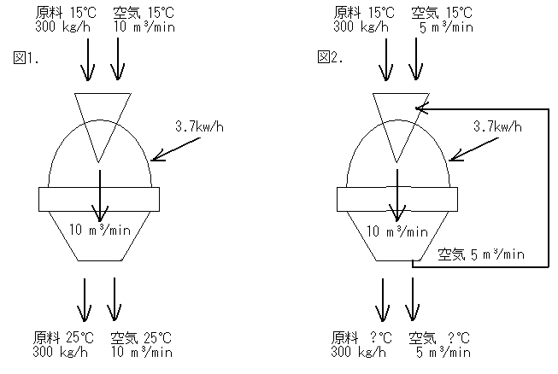

1. 空気の温度上昇に費やされた熱量はどのくらいですか？
2. 製品の温度上昇に費やされた熱量はいくらですか？
3. 製品の比熱はいくらですか？
4. 図2.のように、一部の空気を循環させ粉砕に使用する空気量は10m³確保したまま外部からの使用空気量を5m³に減少させたい。製品と空気は同じ温度になると仮定すると、製品温度は何度になると予測できますか？

但し、長時間運転を行い、熱的に安定しているものとし、粉砕機本体からの熱の放散、製品の粉砕による性状変化、空気の温度変化による膨張は無視します。
空気の定圧比熱 0.24 kcal / kg℃
空気の密度 1.2 kg / m³
電力と熱量 1 kWh = 857 kcal
貴方の趣味や特技、或いは好きな物（食べ物や道具など何でも可）について：
初めて聞いた相手にも理解できるように、どのようなものであるかを説明し、是非、好悪などを論じてください。字数は問いません。

